深圳实验学校高中部2014-2015学年度第二学期第二阶段考试

**高一化学**

时间：90分钟 满分：100分 命题人：李 阳

可能用到的相对原子质量：H—1 C—12 N—14 O—16 S—32 Al—27

**第一卷（44分）**

**一、单项选择题（本题包括22小题，每小题2分，共44分，每小题只有一个选项符合题意）**

1．化学与社会生活紧密相关，下列说法不正确的是

A．大量塑料废弃物会造成严重的白色污染，应将其焚烧处理

B．应用放射性同位素发射出的射线，可进行食物保鲜和肿瘤治疗

C．过度开采使用煤、石油等化石燃料，会导致空气中PM2.5浓度升高

D．近两年全国普遍取消了各种节日焰火晚会，对减缓空气污染起到了一定作用

2．化学是你，化学是我，化学深入我们生活，下列说法正确的是

A．木材纤维和土豆淀粉遇碘水均显蓝色

B．食用花生油和鸡蛋清都能发生水解反应

C．包装用材料聚乙烯和聚氯乙烯都属于烃

D．煤是混合物，含有大量的芳香烃

3．我国稀土资源丰富。下列有关稀土元素Sm与Sm的说法正确的是

A．Sm与Sm互为同位素

B．Sm与Sm的质量数相同

C．Sm与Sm是同一种核素

D．Sm与Sm的核外电子数和中子数均为62

4．下列化学用语或模型正确的是

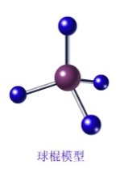A．HCl的电子式：E:\USER\Desktop\dfg.png B．HClO的结构式：H—Cl—O

C．NH4I的电子式：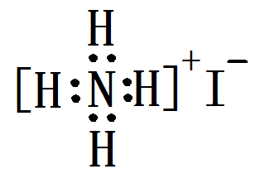 D. 甲烷分子球棍模型：

5．下列说法正确的是

A．加热才能进行的化学反应一定是吸热反应

B．人类获得金属单质的过程一定是氧化还原反应过程

C．加催化剂无法改变化学反应的反应热

D．有热量变化的过程一定伴随化学反应的发生

6．在恒温、恒容的密闭容器中反应A(g) === B(g)＋C(g)。若反应物的浓度由2 mol/L降到 0.8 mol/L需要20 s，反应继续进行，反应物浓度由0.8 mol/L降到0.2 mol/L所需时间为

A．10 s B．小于10 s C．大于10 s D．无法判断

|  |  |  |
| --- | --- | --- |
| W | X |  |
|  | Y | Z |

7．W、X、Y、Z四种短周期元素在元素周期表中的相对位置如图所示，W的气态氢化物可与其最高价含氧酸反应生成离子化合物，由此可知

A．Z元素单质在化学反应中只表现氧化性

B．Z元素的氧化物对应水化物的酸性一定强于Y元素的

C．X元素形成的单核阴离子还原性强于Y

D．X、Y、Z中最简单氢化物稳定性最弱的是Y

8．一种熔融碳酸盐燃料电池原理示意如图。下列有关该电池的说法正确的是

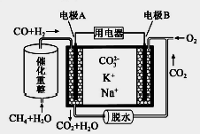

A．反应CH4＋H2O学科网(www.zxxk.com)--教育资源门户，提供试卷、教案、课件、论文、素材及各类教学资源下载，还有大量而丰富的教学相关资讯！3H2＋CO，每消耗1molCH4转移12mol 电子

B．电极A上H2参与的电极反应为：H2＋2OH－－2e－=2H2O

C．电池工作时，CO32－向电极B移动

D．电极B上发生的电极反应为：O2＋2CO2＋4e－=2CO32－

9．反应C(s)＋H2O(g)CO(g)＋H2(g)在一可变容积的密闭容器中进行，下列条件的改变对其反应速率几乎无影响的是

① 增加C的量　 ② 将容积的容积缩小一半

③ 保持容积不变，充入N2使体系压强增大

④ 保持压强不变，充入N2使容器容积增大

A．①② B．①③ C．②③ D．③④

10．下列陈述正确并且有因果关系的是

|  |  |  |
| --- | --- | --- |
| 选项 | 陈述Ⅰ | 陈述Ⅱ |
| A | SO2有漂白性 | SO2可使溴水褪色 |
| B | SiO2有导电性 | SiO2可用于制备光导纤维 |
| C | 氢氧化铝可与盐酸反应 | 氢氧化铝可用于治疗胃酸过多 |
| D | 冷的浓硝酸与铁不发生反应 | 可以用铁槽车储运浓硝酸 |

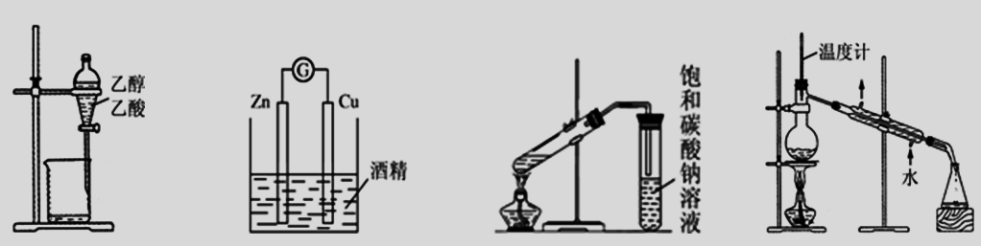11．下列操作或装置能达到实验目的的是

A．除去乙醇中的乙酸 B．形成原电池 C．制取乙酸乙酯 D．石油的蒸馏

12．下列化合物中与自身类别相同的同分异构体数目最多的是

A．戊烷 B．丙醇 C．丙酸 D．乙酸乙酯

13．能在水溶液中大量共存的一组离子是

A．H+、Fe3+、I－、SO42－ B．OH－、Na+、HCO3－、Cl－

C．K+、Ca2+、NO3－、SiO32- D．K+、Na+、OH－、AlO2－

14．实验室中某些气体的制取、收集及尾气处理装置如图所示（省略夹持和净化装置）。仅用此装置和表中提供的物质完成相关实验，最合理的选项是

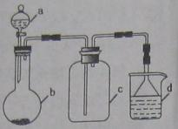

|  |  |  |  |  |
| --- | --- | --- | --- | --- |
| 选项 | a分液漏斗中的物质 | b圆底烧瓶中的物质 | c集气瓶中收集的气体 | d烧杯中的物质 |
| A | 浓氨水 | CaO | NH3 | H2O |
| B | 浓硫酸 | Na2SO3 | SO2 | NaOH溶液 |
| C | 稀硝酸 | Cu | NO2 | H2O |
| D | 稀盐酸 | MnO2 | Cl2 | NaOH溶液 |

15．下列有关化学键和化合物的叙述正确的是

①共价化合物中只有共价键，离子化合物中一定有离子键

②只含共价键的物质一定是共价化合物

③离子化合物中可能有非金属元素

④离子键和极性键只存在与化合物中

⑤两个非金属原子间不可能形成离子键

A．①②③④⑤ B．②③④ C．①③⑤ D．①③④⑤

16．设NA为阿伏伽德罗常数的数值，下列说法正确的是

A．1mol Na与乙醇完全反应，失去2NA个电子

B．标准状况下，22.4L苯含NA个C6H6分子

C．0.5 mol—OH和0.5 mol OH－均含有5NA个电子

D．常温常压下，8g CH4含有5NA个电子

17．在一定温度下的定容容器中，当下列物理量不再发生变化时，不能表明可逆反应A（g）+ 2B（g） C（g）+ D（g）已达到平衡状态的是

A．B的物质的量浓度 B．混合气体的压强

C．混合气体的密度 D．混合气体的平均相对分子质量

18．用一种试剂可将三种无色液体：四氯化碳、苯、甲苯鉴别出来，该试剂是

A．酸性高锰酸钾溶液 B．溴水 C．硫酸 D．水

19．下列是必修2中出现的典型有机物，有关性质描述正确的是

①CH4 ②CH2═CH2 ③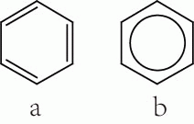 ④CH3CH2OH ⑤CH3COOH ⑥CH3COOCH2CH3

A．②④均能发生加成反应

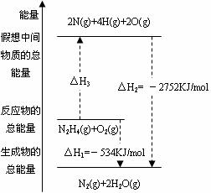B．①⑥均能发生取代反应

C．②③均能使酸性KMnO4溶液褪色

D．④⑤均能与NaOH溶液发生反应

20．肼（H2N—NH2）是一种高能燃料，有关化学反应的能量变化如题所示，已知断裂1mol化学键所需的能量（kJ）：N≡N为942、O=O为500、N−N为154，则断裂1mol N−H键所需的能量（kJ）是

A．194　　　　　B．391

C．516　　　　　D．658

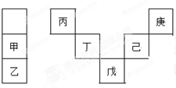21．甲～庚等元素在周期表中的相对位置如下表，己的最高氧化物对应水化物有强脱水性，甲和丁在同一周期，甲原子最外层与最内层具有相同电子数。下列判断正确的是

A．丙与戊的原子序数相差28

B．气态氢化物的稳定性：庚<己<戊

C．常温下，甲和乙的单质均能与水剧烈反应

D．丁元素主要以单质的形态存在于自然界中

22．在298K时，实验测得溶液中的反应：H2O2＋2HI===2H2O＋I2，在不同浓度时的化学反应速率见下表，由此推知当*c*(HI)＝0.500mol·L－1，*c*(H2O2)＝0.400mol·L－1时的反应速率为

|  |  |  |  |  |  |
| --- | --- | --- | --- | --- | --- |
| 实验编号 | 1 | 2 | 3 | 4 | 5 |
| *c*(HI)/mol·L－1 | 0.100 | 0.200 | 0.300 | 0.100 | 0.100 |
| *c*(H2O2)/mol·L－1 | 0.100 | 0.100 | 0.100 | 0.200 | 0.300 |
| *v*/mol·L－1·s－1 | 0.00760 | 0.0153 | 0.0227 | 0.015 | 0.0228 |

A．0.0380mol·L－1·s－1 B．0.152mol·L－1·s－1

C．0.608mol·L－1·s－1 D．0.760mol·L－1·s－1

**II卷（共56分）**

**二、填空题（本题包括5小题，共56分）**

23. （13分）1-18号部分元素的主要信息见下表

|  |  |  |  |  |  |  |  |
| --- | --- | --- | --- | --- | --- | --- | --- |
| **元素代号** | **X** | **T** | **Y** | **Z** | **W** | **M** | **N** |
| **主要化合价** | +1 | -2 | -1 | +1 | +2 | +6、-2 | +7、-1 |
| **结构或用途** | 原子半径最小 | 地壳中含量最高的元素 | 非金属性最强 | 一种含氧化物可用作供氧剂 | 次外层电子数是最外层电子数的4倍 | —— | —— |

（1）Z在元素周期表中的位置是 。

（2）Y、M、N的原子半径由大到小的顺序为 。（用元素符号表示）

（3）W单质燃烧不能用CO2灭火，用化学方程式表示其理由______________。

（4）X与Y形成的化合物可用来雕刻玻璃，该反应的化学方程式为 。

（5）设计实验比较Z和W的金属性强弱 。（指出实验中的操作、现象及结论）

（6）NT2常用于水的净化，工业上可用N的单质氧化ZNT2溶液制取NT2。写出该反应的离子反应方程式，并标出电子转移的方向和数目： 。

（7）M的一种氧化物是一种常见的大气污染物，可用碱液来吸收。1L1mol/L的NaOH溶液最多能吸收该氧化物的体积为 L（标准状况）。

24.（12分）从能量的变化和反应的快慢等角度研究反应：2H2+O2===2H2O。

（1）要加快正反应速率，不能采取的措施有______（填序号，下同）。

A．使用催化剂            B．提高氧气的浓度 C．提高反应的温度        D．降低反应的温度

（2）下图能正确表示上述反应中能量变化的是______。

[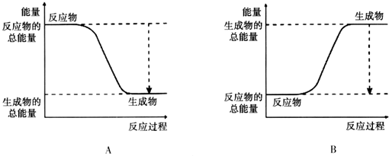](http://e.hiphotos.baidu.com/zhidao/pic/item/9a504fc2d5628535e9579f9593ef76c6a6ef63ca.jpg)

（3）氢氧燃料电池的总反应方程式为2H2+O2===2H2O。若电解质溶液为KOH溶液，电极材料为疏松多孔石墨棒，其中，氢气在______（填“正”或“负”）极发生______反应（填“氧化”或“还原”）。电路中每转移0.2mol电子，消耗标准状况下H2的体积是______L。

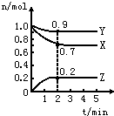（4）某温度时，在一个2L的密闭容器中，X、Y、Z三种物质的物质的量随时间的变化曲线如图所示。根据图中数据填空：

①该反应的化学方程式为______。

②反应开始至2min，以气体Z表示的平均反应速率为______。

③若X、Y、Z均为气体，2min后反应达到平衡，反应达平衡时：此时体系的压强是开始时的______倍；达平衡时，容器内混合气体的平均相对分子质量比起始投料时______（填“增大”“减小”或“相等”）。

25.（10分）以乙烯为原料合成化合物C的流程如下所示：

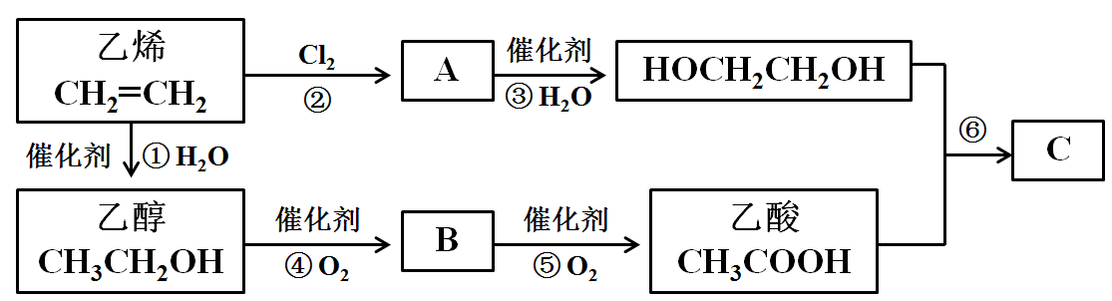

（1）乙醇、乙酸中含氧官能团的名称分别为：__________、__________。

（2）①、⑥的化学反应类型分别为____________、____________。

（3）写出反应④的化学方程式：_____________。

（4）写出乙醇制备乙烯的化学反应方程式______________。

（5）若HOCH2CH2OH与CH3COOH按物质的量比1:2反应，化学反应方程式为______________。

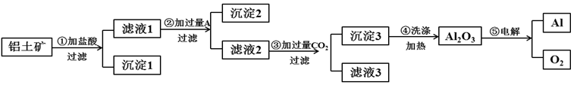26.（8分）工业上用铝土矿（主要成分为Al2O3、Fe2O3、SiO2）冶炼铝，操作过程如下：

（1）试剂A为 。沉淀1和沉淀2的化学式分别为 、 。

（2）步骤③的离子反应方程式为 。

（3）步骤③中能否用盐酸代替CO2 。（填“能”或“不能”），请说明理由 。

（4）若取51g铝土矿冶炼铝，在步骤⑤电解过程中得到标准状况下的O2 3.36L，铝土矿中Al2O3的质量百分含量为 。（用百分数表示）

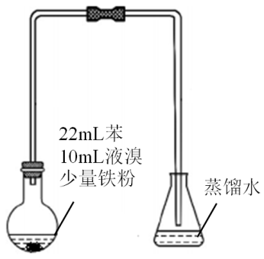27.（13分）某小组利用如图装置，用苯与溴在FeBr3催化作用下制备溴苯，反应剧烈进行，烧瓶中有大量红棕色蒸气，锥形瓶中导管口有白雾出现，蒸馏水逐渐变成黄色。反应停止后按如下流程分离产品：

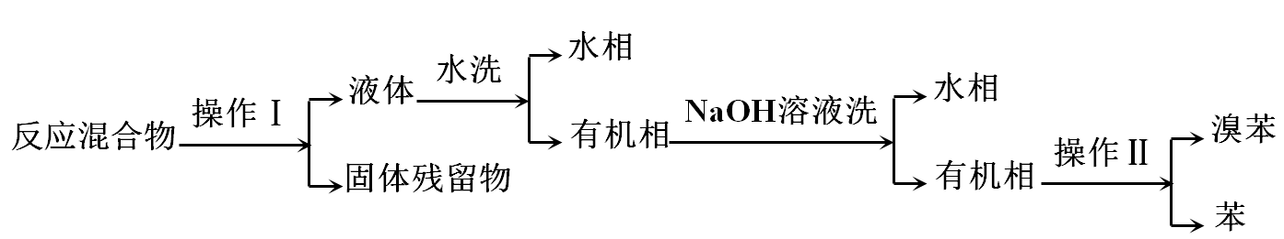

已知：溴苯难溶于水，与有机溶剂互溶；溴、苯、溴苯的沸点依次为59℃、80℃、156℃。

（1）写出本实验中制备溴苯的化学方程式： 。

（2）操作Ⅰ为 ，操作Ⅱ为 。

（3）向“水洗”后所得水相中滴加KSCN溶液，溶液变红色。推测水洗的主要目的是除去 。

（4）锥形瓶中蒸馏水变黄的原因是 。

（5）已知苯与溴发生的是取代反应，推测反应后锥形瓶中液体含有的两种大量离子，并设计实验方案验证你的推测。（限选试剂：镁条、四氯化碳、氯水、溴水、蒸馏水）

|  |  |  |  |
| --- | --- | --- | --- |
| 序号 | 实验步骤 | 预期现象 | 结论 |
| 1 |  |  |  |
| 2 |  |  | 锥形瓶中液体含大量______ |
| 3 |  |  | 锥形瓶中液体含大量______ |

深圳实验学校高中部2014-2015学年度第二学期第二阶段考试

**高一化学 参考答案**

**第一卷（44分）**

1. **单选题**

|  |  |  |  |  |  |  |  |  |  |  |
| --- | --- | --- | --- | --- | --- | --- | --- | --- | --- | --- |
| **1** | **2** | **3** | **4** | **5** | **6** | **7** | **8** | **9** | **10** | **11** |
| A | B | A | D | C | C | D | D | B | C | D |
| **12** | **13** | **14** | **15** | **16** | **17** | **18** | **19** | **20** | **21** | **22** |
| D | D | B | D | D | C | A | B | B | A | B |

**第二卷（56分）**

**二、填空题**

**23.（13分）**（1）第三周期，ⅠA (1分)（2）S＞Cl＞F (1分)（3）略 (2分)

（4）SiO2 + 4HF === SiF4 + 2H2O (2分)

（5）把Z和W的单质分别加入水中， Z单质能与水剧烈反应，说明Z的金属性强于M。（其他合理答案均可） (3分)（6）略 (3分) （7）22.4 (1分)

**24. （12分）**（1）D (2分) （2）A (2分) （3）负 氧化 2.24(3分，各1分)

（4）3X+Y2Z 0.05 mol·L－1·min－1 0.9 增大

**25. (10分)** （1）羟基（1分）、 羧基（1分）

（2）加成反应（1分）、 取代反应（1分）

（3）略（2分）（4）略（2分）（5）略（2分）

**26.（8分）**

（1）NaOH (1分) SiO2 、Fe(OH)3  (2分)(2)略(2分)

(3)不能(1分)，若用盐酸，生成的Al(OH)3可能被过量的盐酸溶解，生成AlCl3 (1分)(4)20% (1分)

**27．（13分）**

（1）略（2分）（2）过滤 蒸馏 （2分各1分）

（3）FeBr3 （1分）

（4）溶解了从烧瓶中挥发出的溴 （1分）

（5）（7分）

方案一：

|  |  |  |  |
| --- | --- | --- | --- |
| 序号 | 实验步骤 | 预期现象 | 结论 |
| 1 | 将锥形瓶中液体转入分液漏斗，加入适量四氯化碳，振荡后分液。分别取少量上层无色溶液于试管A、B中 |  |  |
| 2 | 向试管A中加入少量氯水 | 溶液由无色变黄色 | Br— |
| 3 | 向试管B中加入镁条 | 有大量气泡生成 | H+ |

方案二：

|  |  |  |  |
| --- | --- | --- | --- |
| 序号 | 实验步骤 | 预期现象 | 结论 |
| 1 | 用烧杯取适量溴水，加入蒸馏水使其与锥形瓶中液体的颜色一致 |  |  |
| 2 | 取等体积的锥形瓶中液体和步骤1所得溴水，分别加入试管A、B中，再分别滴加等体积的氯水 | 试管A中溶液颜色比试管B深 | Br— |
| 3 | 取等体积的锥形瓶中液体和步骤1所得溴水，分别加入试管C、D中，再分别加入等量的镁条 | 试管C中有大量气泡生成，试管D中气泡不明显 | H+ |